**ĐẠI HỌC QUỐC GIA THÀNH PHỐ HỒ CHÍ MINH**

**TRƯỜNG ĐẠI HỌC CÔNG NGHỆ THÔNG TIN**

**KHOA CÔNG NGHỆ PHẦN MỀM**

****-----🙚🙘🕮🙚🙘-----

**BÁO CÁO ĐỒ ÁN MÔN HỌC**

**NHẬP MÔN PHÁT TRIỂN GAME**

**Đề tài: Lập trình Game Ninja Gaiden bằng Directx9**

*Giảng viên hướng dẫn:*

Thầy Nguyễn Vĩnh Kha

*Nhóm thực hiện:*

17521277 Lê Bá Vương

17520230 Hà Thị Anh

17520530 Trần Huy Hoàng

TPHCM, Ngày 15 tháng 12 năm 2019

**Lời cảm ơn**

Đầu tiên, nhóm chúng em xin gởi lời cảm ơn chân thành đến tập thể quý Thầy Cô Trường Đại học Công nghệ thông tin – Đại học Quốc gia TP.HCM và quý Thầy Cô khoa Công Nghệ Phần Mềm đã giúp cho nhóm chúng em có những kiến thức cơ bản làm nền tảng để thực hiện đề tài này.

Đặc biệt, nhóm chúng em xin gửi lời cảm ơn và lòng biết ơn sâu sắc nhất tới Thầy Nguyễn Vĩnh Kha đã giúp nhóm chúng em hoàn thành tốt báo cáo môn học của mình.

Trong thời gian một học kỳ thực hiện đề tài, nhóm chúng em đã vận dụng những kiến thức nền tảng đã tích lũy đồng thời kết hợp với việc học hỏi và nghiên cứu những kiến thức mới. Từ đó, nhóm chúng em vận dụng tối đa những gì đã thu thập được để hoàn thành một báo cáo đồ án tốt nhất. Tuy nhiên, trong quá trình thực hiện, nhóm chúng em không tránh khỏi những thiếu sót. Chính vì vậy, nhóm chúng em rất mong nhận được những sự góp ý từ phía các Thầy Cô nhằm hoàn thiện những kiến thức mà nhóm chúng em đã học tập và là hành trang để nhóm chúng em thực hiện tiếp các đề tài khác trong tương lai.

Xin chân thành cảm ơn các quý Thầy Cô !

Phụ lục Trang

I. Giới thiệu về Game: 4

1. Concept: 4

2. Game Play: 4

3. Hệ Thống Đối Tượng Và Item: 5

3.1. Nhân vật chính: 5

3.2. Enemy: 6

3.3. Objects: 8

3.4. Items: 9

3.5. Weapon: 9

4. Tương tác giữa các đối tượng: 11

5. Sơ đồ các màn hình game: 12

5.3 Intro Scene: 12

5.3 Game Scene: 13

5.4 Over Scene: 13

5.5 End Scene: 13

6. Các Màn Chơi: 14

6.1 State 1: 14

6.3 State Boss: 14

II. Các phần mềm kèm theo: 14

1. Tạo Tileset từ một hình Map: 14

III. Tổng Kết: 15

1. Đánh giá mức độ hoàn thiện của game: 15

2. Các kiến thức học được và từ đó áp dụng vào game: 15

# Giới thiệu về Game:

## Concept:

## Game Play:

* Aladdin là một tựa game dựa trên câu chuyện nổi tiếng của các đất nước vùng Trung Đông, kể về một chàng trai hiền hậu , dũng cảm gặp được cơ duyên để có thể lấy được một cây đèn thần, luôn sẵn sàng thực hiện mơ ước cho chàng trai.
* Game bao gồm 2 màn: Màn 1 và màn boss.
* Người chơi được trang bị một cây kiếm với khả năng chém nhiều lần tùy ý. Ngoài ra, Aladdin còn có khả năng sử dụng táo thu thập được làm vũ khí tiêu diệt kẻ địch. Khi số táo về 0 thì không thể ném Táo được nữa.
* Khi bắt đầu game, người chơi có 3 mạng, 8 HP, 0 điểm, 0 táo và 0 Gem. Tất cả đều có thể thu thập hoặc nhận được trong quá trình chơi game.

## Hệ Thống Đối Tượng Và Item:

### Nhân vật chính:

#### 3.1.1Giới thiệu

- Aladdin: 

- Là nhân vật mà người chơi sẽ nhập vai và bắt đầu cuộc phưu lưu. Người chơi có thể điều khiển hành động của Aladdin tùy ý.

- Aladdin có thể di chuyển, tấn công,…

- Máu ban đầu là 8.

#### 3.1.2 Sơ đồ chuyển trạng thái

#### 3.1.3 Các phím điều khiển

- Mũi tên sang trái, phải: Di chuyển Aladdin sang trái/phải.

- Mũi tên lên trên: Ngửa mặt nhìn lên trên.

- Mũi tên xuống: Ngồi xuống.

- Phím dấu cách: Nhảy.

- Phím A: Tấn công bằng kiếm.

- Phím X: Tấn công bằng táo.

- Tổ hợp trái/phải + A/X: vừa di chuyển vừa tấn công.

- Tổ hợp dấu cách + A/X: vừa nhảy vừa tấn công.

- Tổ hợp mũi tên xuống + A/X: ngồi và tấn công.

- Tổ hợp mũi tên lên + A: ngửa mặt và tấn công.

### Enemy:

* Bat: 

Là một con quái có khả năng bay theo quỹ đạo hình tròn, nếu người chơi nhảy tránh khỏi quỹ đạo sẽ không bị thương, gây cho Player -1HP nếu chạm vào.

- HP: 1

-Vũ Khí: không.

-Point khi chết: 100

-Các trạng thái: Bay, đứng yên, chết.

* Guard: 

Là người bảo vệ có khả năng chém liên tục khi gặp mục tiêu. Ngoài ra, nếu người chơi nằm trong phạm vi kích hoạt người bảo vệ sẽ di chuyển tới gần và tấn công gây ra -1HP nếu chém trúng hoặc chạm vào.

-HP:4

-Point khi chết: 200

-Vũ khí: GuardSword.

-Các trạng thái: Đứng yên, di chuyển, chém, đâm, bị thương do ném táo, bị thương do bị chém, chết.

* Skeleton: 

- Là một bộ xương đặc biệt có khả năng tự phát nổ. Bình thường khi người chơi chưa nằm trong phạm vi kích hoạt, Skeleton sẽ ở trạng thái nằm là một đống xương, tuy nhiên nếu được kích hoạt nó sẽ đứng dậy và phát nổ sau 1 thời gian rất ngắn. Skeleton gây -1HP cho người chơi nếu chạm vào, sẽ phát nổ ngay lập tức nếu bị ném táo và phóng ra các khúc xương.

-HP: 1

-Vũ khí: Bone

-Point khi chết: 100

-Các trạng thái: Nằm yên, đứng dậy, phát nổ, chết.

* Monkey: 

- Là một loại động vật có khả năng di chuyển về phía đối phương hoặc tấn công nếu đang nằm trong phạm vi kích hoạt. Tương tự như Guard, Monkey có khả năng dùng gậy đập liên tục vào đối phương cho tới chết gây ra -1HP cho người chơi nếu bị đập trúng hoặc chạm phải.

- HP: 4

-Vũ khí: GuardSword.

-Point khi chết: 200

-Các trạng thái: Đứng yên, di chuyển, chém, đâm, bị thương do ném táo, bị thương do bị chém, chết.

* Boss: 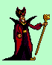
  + - Boss ở màn cuối có tên Jafar. Là một tên phù thủy độc ác với khả năng bắn ra những vòng tròn lửa hoặc thả một con rắn. Các vòng tròn lửa luôn hướng vào người chơi và kéo người chơi ngược trở lại gần hắn. Do đó, người chơi sẽ luôn luôn trong trạng thái bị kéo ngược trở lại, để tránh bị kéo lại người chơi có thể nhảy lên cao. Boss gây cho người chơi -2HP nếu chạm phải.
    - HP: 20
    - Point Tính theo thời gian còn lại.
    - Vũ khí: FireSirl
    - Các trạng thái: Tấn công, thả rắn, chết.
* BossSnake: 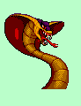
  + - Là con rắn xuất hiện ở màn cuối do Jafar thả ra. BossSnake có khả năng phun ra liên tục những ngọn lửa về phía đối phương. Nó không thể bị tiêu diệt, chỉ biến mất khi Boss Jafar đã chết.
    - HP: 0
    - Vũ khí: Fire.
    - Point: không tính point.
    - Các trạng thái: Xuất hiện, phun lửa.

### Objects:

* Arrow: 

Là các mũi tên nhọn thụt ra vào liên tục gây -1HP cho người chơi nếu chạm phải. Arrow không thể bị tiêu diệt.

* Bob: 

Là con lắc đu đưa từ ngoài vào trong gây ra -1HP cho người chơi nếu chạm phải.

* Brick(Ẩn)

Vật thể nền cho các va chạm từ trên xuống

* Wall(ẩn)

Là tường ngăn không cho người chơi di chuyển qua.

* MovingBrick: 

Là khối gạch di chuyển ra vào có tác dụng như các bậc thang lên xuống hỗ trợ đắc lực cho người chơi.

* Rope:

Là sợi dây cho phép người chơi leo lên xuống tùy ý.

* RestartPoint: 

Là mộc đánh dấu tiến trình của người chơi. Khi người chơi va chạm phải thì nó trở thành điểm bắt đầu khi người chơi chết đi sống lại.

### 3.4. Items:

* Genie: 
  + - Giúp tăng 200 điểm số cho người chơi.
* Health: 
  + - Giúp hồi 2HP cho người chơi.
* Apple: 
  + - Táo nhặt được trên đường đi, dùng để làm vũ khí tấn công.
* Gem: 
  + - Dùng để mua các vật phẩm trong cửa hàng.
* Life: 

-Số mạng còn lại của người chơi.

### 3.5. Weapon:

* Kiếm (Ẩn):
  + - Vũ khí của Aladdin.
    - Có khả năng chém và gây -1HP cho kẻ thù.
* Táo: 
  + - Là vũ khí của Aladdin, được dùng để tấn công mục tiêu ở xa.
    - Có thể dùng khi số táo đang lớn hơn 0.
    - Gây ra -2HP cho mục tiêu.
    - Có thể bị va chạm với gạch và tường.
* GuardSword (Ẩn):
  + - Là vũ khí tấn công của Guard và Monkey
    - Gây ra -1HP cho người chơi.
* Bone: 
  + - Khúc xương do Skeleton phát nổ gây ra.
    - Di chuyển theo nhiều phương với vận tốc khác nhau.
    - Gây ra -1HP cho người chơi nếu va chạm phải.
    - Có thể va chạm với gạch, tường và biến mất.
* FireSirl: 
  + - Do Boss Jafar tạo ra.
    - Tuy không gây sát thương nhưng một khi va chạm với người chơi sẽ kéo ngược người chơi lại gần boss. Do đó, khi gặp vũ khí này người chơi sẽ luôn luôn trong trạng thái bị kéo về. Để giảm thiểu bị kéo người chơi có thể nhảy lên.
    - Sẽ biến mất khi Jafar thả rắn.
* Fire: 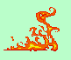
  + - Là vũ khí của BossSnake.
    - Được phun ra từ miệng của quái vật gây sát thương -1HP cho người chơi nếu va chạm phải.

## Tương tác giữa các đối tượng:

- Người chơi có thể tiêu diệt các kẻ thù khi chúng đang ở trạng thái có thể bị tiêu diệt hoặc khi táo của Aladdin va chạm với chúng.

- Người chơi va chạm vào kẻ thù hoặc vũ khí của chúng sẽ bị mất máu.

- Khi người chơi bị thương sẽ xuất hiện khoảng thời gian UntouchableTime, trong lúc này người chơi sẽ không thể bị thương do quái hay các công trình phòng thủ làm mất máu và ngược lại người chơi cũng không thể tấn công đối thủ.

- Người chơi có thể ngồi xuống để tránh hầu hết các đợt tấn công từ kẻ thù. Đây là mẹo rất hữu ích khi chơi game.

- Người chơi không thể tiêu diệt các công trình phòng thủ mà chỉ có thể tránh các đợt tấn công của chúng.

- Khi chết đi, nếu đang còn mạng, người chơi sẽ được bắt đầu từ vị trí người chơi va chạm với Object RestartPoint cuối cùng. Tuy nhiên tất cả các kẻ thù sẽ được hồi sinh lại.

## 5. Sơ đồ các màn hình game:

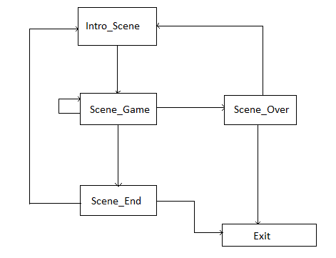

### 5.3 Intro Scene:

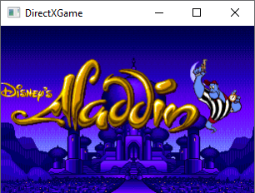

### 5.3 Game Scene:

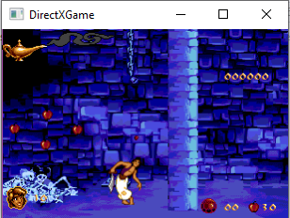

### 5.4 Over Scene:

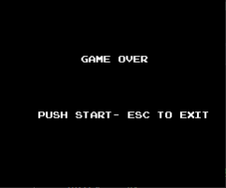

### 5.5 End Scene:

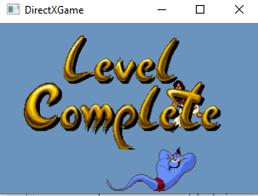

## 6. Các Màn Chơi:

### 6.1 State 1:

### 

### 6.2 State Boss:

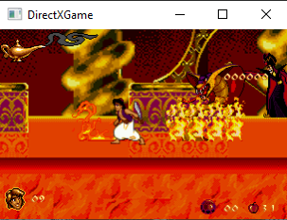

# II. Các phần mềm kèm theo:

## Tạo Tileset từ một hình Map:

* Phần mềm này có chức năng tạo tileset từ một hình cho trước. Có tác dụng để load background theo vị trí của viewport.

# III. Tổng Kết:

## Đánh giá mức độ hoàn thiện của game:

Game được hoàn thành 90% theo với mục tiêu ban đầu team đặt ra. Chỉ còn thiếu sót những chức năng nhỏ và kĩ thuật khó.

## Các kiến thức học được và từ đó áp dụng vào game:

* + Grid
  + Boundary collision detection(AABB và SweptAABB)
  + Viewport
  + Camera
  + Matrix
  + Sprite
  + World map

--------------------------Hết--------------------------